План-конспект к мастер-классу с использованием видео и технологии ПДР по программе «От рождения до школы»
для детей среднего дошкольного возраста

Выполнил:
Инюткина М.В.

Сургут
2022г.

Тема: «Цветы»
Возраст: 4-5 лет
Цель: создание условий для творческого развития личности

Задачи:
- Закреплять у детей знания названий цветов разных видов;
- Формировать у детей умение создавать аппликацию с помощью техники оригами;
- Формировать у детей бережное отношение к цветам;
- Формировать у детей опыта самостоятельной творческой деятельности.
Логика организации НОД:
Педагог:
Здравствуйте те, кто весел сегодня,
Здравствуйте те, кто грустит,
Здравствуйте те, кто общается с радостью,
Здравствуйте те, кто молчит.
Улыбнитесь, пожалуйста, те, кто готов работать сегодня со мной….
Подарите свои красивые улыбки друг другу!
Педагог: Но наши пальчики тоже любят приветствовать друг друга, правда, же?
Пальчиковая гимнастика «Волшебный цветок»
Стал цветок волшебным сном (кулачки крепко сжаты)
Был закрытым, но потом, показался лепесток, (распрямить большой палец)
А за ним его дружок (распрямить указательный палец)
Вот и третий не проспал (распрямить средний палец)
А четвёртый не отстал, (распрямить безымянный палец)
Вот и пятый лепесток, (распрямить мизинец)
И раскрылся весь цветок!!! (пошевелить пальчиками)

П: Сегодня каждый из вас может стать мастером, сделав много красивых, разноцветных цветов, из которых получится разноцветный луг, или цветущая поляна. Хотите?
Ответы детей
П: Отправляемся в творческую мастерскую!
П: Посмотрите на рабочий материал, какие цветы скоро «вырастут» на наших с вами полянках?
Ответы детей (ромашка, одуванчик, колокольчик).
П: Вы можете сами выбрать цветок, который хотите сделать. Если хотите несколько, а то и все, то мы можем это с лёгкостью выполнить.

Схема выполнения цветка в технике оригами:
1. Сложить квадрат по диагонали.
2. Полученный треугольник складываем пополам.
3. Загибаем левый и правый уголки от центральной линии в противоположные стороны.
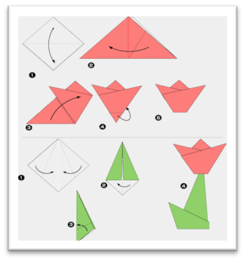
Схема выполнения цветов из бумажных салфеток: на столах лежат вырезанные и пробитые степлером круги для цветов, которые дети сделали накануне. Детям нужно сделать надрезы глубиной 10мм через равные промежутки. Поднять все слои, сжимая пальцами вокруг центра.
Приклеить на основу, добавив листья.

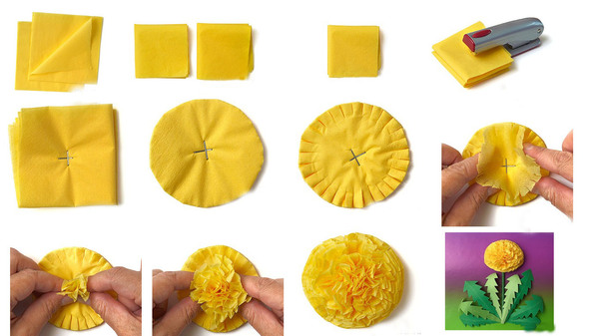
Схема выполнения цветов из ватных дисков: на ватном диске сделать надрезы через равные промежутки, для серединки ромашки можно использовать салфетку, пуговицу или бусинку.
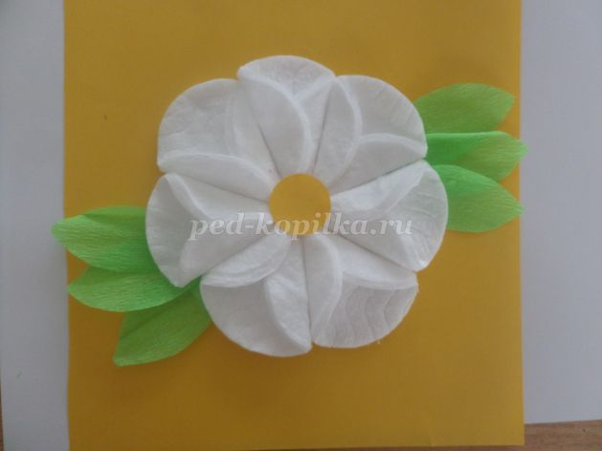
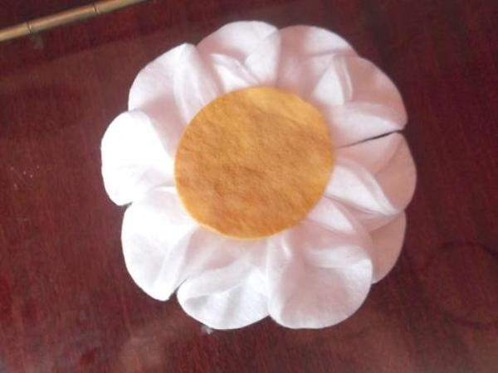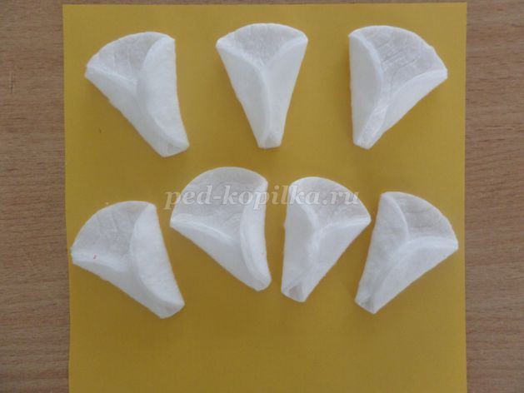

Также ватные диски можно сложить и конвертиком, затем соединить в лепестки, получив необычный цветок.
П: Как нужно приклеивать цветы, что бы они выглядели как живые, и ветер шевелил их лепестки?
Дети высказывают свои предложения.

Педагог уточняет ответы и говорит, что цветок надо намазать только в середине, не испачкав клеем лепестков и плотно прижать его по центру. Затем пальчиками аккуратно приподнять лепестки, чтобы придать им пышность, живость и объем.
Прежде чем приклеивать цветы необходимо разложить композицию на бумаге, расположив цветы на горизонтально расположенной бумаге так, чтобы им не было тесно.
Педагог напоминает детям правила работы с ножницами, кисточкой и клеем. По мере необходимости оказывает индивидуальную помощь детям, нуждающимся в этом.
Готовые работы помещают на стенд, близко друг к другу, получается большой разноцветный цветущий луг (или цветущая поляна). Дети вместе с педагогом подводят итог работы.
Те, кто закончил свою работу, могут выбрать себе занятие в центрах активности.
Рефлексия:
П: В какой технике выполняли колокольчик?
Ответы детей
П: Из какого материала делали ромашку?
Ответы детей
П: Что для вас было самым трудным?
Ответы детей
П: Как вы думаете, какие цветы больше всего понравятся Фее Цветов? Почему?
Ответы детей
П: Какой луг у нас с вами получился, на нём так много цветов разного цвета?
Ответы детей (разноцветный, пестрый, цветной)
П: Не рвите цветы, не рвите-
Пусть будет нарядной Земля.
А вместо букетов дарите
Сделанные своими руками цветные поля!

